- Parmi chacune des propriétés de la perspective cavalière qui sont énoncées ci-dessous, cocher la bonne réponse.
106

  - Toutes les verticales restent verticales sur le dessin.
Vrai □
Faux □
  - Les droites du dessin qui représentent les verticales en réalité convergent vers le haut du dessin.
Vrai □
Faux □
  - Toutes les lignes obliques convergent sur la ligne d’horizon vers deux points de fuite.
Vrai □
Faux □
  - Les droites parallèles dans la réalité restent parallèles sur le dessin.
Vrai □
Faux □
  - En perspective normalisée, l'angle de fuite est de 60°.
Vrai □
Faux □
  - En perspective normalisée, l'angle de fuite est de 45°.
Vrai □
Faux □
  - En perspective normalisée, les dimensions des faces perpendiculaires à la face avant sont obtenues en divisant par 2.
Vrai □
Faux □
  - En perspective normalisée, les dimensions des faces perpendiculaires à la face avant sont obtenues en multipliant par 2.
Vrai □
Faux □
  - La face frontale est représentée à l’échelle : toutes ses propriétés sont conservées.
Vrai □
Faux □
  - Les faces droite et gauche sont représentées à l’échelle : toutes leurs propriétés sont conservées.
Vrai □
Faux □
  - En perspective, tous les angles droits dans la réalité restent droits.
Vrai □
Faux □
- Le professeur de mathématiques a demandé de représenter une maison en perspective cavalière. Laquelle de ces deux représentations ci-dessous est convenable ? Justifier.

................................................................................
................................................................................................................................................................
................................................................................
- Un solide usuel : le cube
Youssef souhaite compléter les représentations en perspective cavalière des cubes suivants de manière à voir l'un de dessus droite, dessus gauche, puis dessous droite et un dessous
107

gauche. Aidez-le.

- Encore des solides usuels
  - Compléter les représentations en perspective cavalière des pyramides suivantes de manière à voir l'une de dessus coté droit et l'autre de dessous côté gauche.

  - Compléter les représentations en perspective cavalière des cylindres suivants de manière à voir l'un de dessus et l'autre de dessous.

- Voici la photo d'un caisson de basse. En utilisant les données, tracer sa représentation en perspective cavalière à l'échelle 1/5ème.
Coté du cube : 25 cm.
Diamètre de l'ouverture : 5 cm.
Profondeur de l'ouverture : 10 cm.
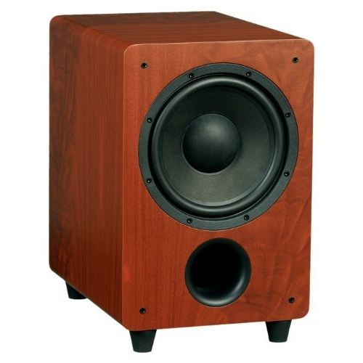
108

108

108

108

- Voici trois vues du dortoir de l'internat.
vue de dessus

vue de face

vue du côté droit

Tracer sa représentation en perspective cavalière.

- La perspective cavalière de la maison ci-dessous a été tracée avec un angle de fuite de 30°et un coefficient de réduction de 0,5.
30°
Le dessin est à l'échelle 1/100.
  - Quelle propriété de la perspective cavalière normalisée n'a pas été respectée dans cette représentation ?
................................................................................
................................................................................
  - Que signifie l'indication 1/100 ?
................................................................................
................................................................................
  - Quelle est la hauteur totale de la maison sur le plan ?
................................................................................

  - En déduire la hauteur totale réelle de la maison.
................................................................................
................................................................................
  - Quelle est la longueur réelle de la maison ?
................................................................................
................................................................................
................................................................................
  - Les façades droite et gauche de la maison sont-elles parallèles ? Justifier.
................................................................................
...............................................................................
- Escher est célèbre pour ses « représentations impossibles ».
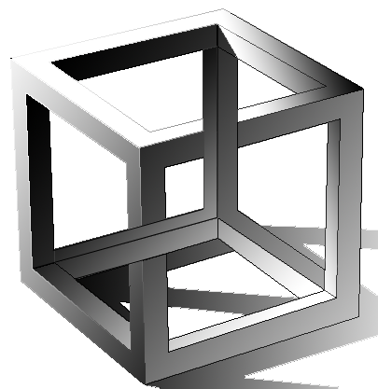
  - Dire pourquoi ce cube n'est pas réaliste.
................................................................................
................................................................................
................................................................................
  - Quelle règle de la perspective cavalière n'est pas respectée dans ce dessin ?
................................................................................
................................................................................................................................................................
  - Reproduire ce cube en perspective cavalière normalisée de manière à ce qu'il soit réaliste.

